Государственное бюджетное дошкольное образовательное учреждение
детский сад №93 комбинированного вида Красногвардейского района
Санкт-Петербурга

«Использование метода мнемотехники в работе
по развитию речи детей»

Учебно-методическое пособие

Воспитатель: Анисимова Т.А.

Санкт-Петербург
2013г.
Использование метода мнемотехники в работе
по развитию речи детей.

«Учите ребёнка каким-нибудь неизвестным ему пяти словам — он будет долго напрасно мучится, но свяжите двадцать таких слов с картинками, и он их усвоит на лету».
К.Д. Ушинский
В настоящее время дети перенасыщены информацией, появилась необходимость запоминать много и надолго, и в тоже время нужно сделать так, чтобы процесс обучения для них был интересным, занимательным, развивающим. Для решения существующей проблемы я выбрала самую интересную и эффективную методику — мнемотехнику.
Мнемотехника — в переводе с греческого - «искусство запоминания». Это система методов и приёмов, обеспечивающих успешное освоение детьми знаний об особенностях объектов природы, об окружающем мире, эффективное запоминание рассказа, сохранение и воспроизведение информации, и конечно, развитие речи.
Развитие речи является одним из самых важных приобретений ребёнка в дошкольном возрасте и рассматривается в современном образовании как общая основа воспитания и обучения детей.
Использование метода мнемотехники позволяет значительно повысить уровень развития речи у детей и одновременно решает задачи, направленные на развитие основных психических процессов, а это в свою очередь позволяет в достаточной степени подготовить детей к обучению в школе.
Особое место в работе с детьми занимает дидактический материал в форме мнемотаблиц и схем-моделей.
Мнемотаблица — это схема, в которую заложена определённая информация. Для детей младшего и среднего дошкольного возраста необходимо давать цветные мнемотаблицы, так как в памяти у детей быстрее остаются отдельные образы: лиса-рыжая, мышка-серая, ёлочка-зелёная.
Так как наглядный материал у дошкольников усваивается лучше, использование мнемотаблиц на занятиях по развитию речи и ознакомлению с окружающим, позволяет детям эффективнее воспринимать и перерабатывать зрительную информацию, сохранять, воспроизводить её.
Суть мнемотехники заключается в следующем: на каждое слово или маленькое словосочетание придумывается картинка (изображение); таким образом весь текст зарисовывается схематично. Глядя на эти схемы-рисунки, ребёнок легко воспроизводит текстовую информацию.
Занятие состоит из нескольких этапов:
- рассматривание таблиц и разбор того, что на ней изображено
- осуществляется перекодирование информации, т. е. преобразование из символов в образы
- после перекодирования осуществляется пересказ с опорой на символы, т. е. происходит отработка метода запоминания
Мнемотаблицы используют для:
- обогащения словарного запаса
- при обучении составлению рассказов
- при пересказах художественной литературы
- при заучивании стихов

Задачи, которые ставятся в процессе обучения — это развитие монологической речи детей, основных психических процессов, умение с помощью графической аналогии, понимать и рассказывать по мнемотаблице, умственной активности, сообразительности, наблюдательности, умение сравнивать, выделять существенные признаки, обучение правильному произношению, грамоте, раскрытие творческого и нравственного потенциала, воспитание любви к произведениям
художественной литературы, содействие решению дошкольниками изобразительных задач, сказочного, игрового, этического характера.
Методика мнемотехники предполагает возможность выбора педагогом формы проведения непосредственно-образовательной деятельности. Элементы мнемотехники можно включать в различные разделы программы: математика, экология, художественное творчество и другие.

Конспект
Непосредственно образовательной деятельности
«Вот и осень наступила»

Цель: обучение рассказыванию детей с использованием приёмов мнемотехники

Задачи по образовательным областям:
Познание:

-закрепить знания детей о времени года-осень
-закрепить знания детей о том,как звери готовятся к зиме
-формировать понятие причинно-следственных связей и
закономерностей в явлениях природы
-воспитывать интерес к природе, животным

Коммуникация:

-закрепить и расширить словарь детей по теме «осень»
-упражнять детей рассказывать о временах года с
использованием мнемотаблицы
-упражнять детей и умении составлять связный рассказ
по схеме-модели

Социализация:

-воспитывать доброе отношение к природе, животным,
проявлять заботу о них, побуждать эмоциональную отзывчивость детей-пожалеть, помочь

Музыка:

-учить внимательно слушать музыку,определять характер музыкального произведения

Художественное творчество:

-закрепить умение использовать разные способы создания изображения
Используемые материалы:

-игрушки ёжика, белочки, фонограмма «Звуки леса», мнемотаблицы, альбомные листы с пустыми окружностями
для составления схемы-модели, фломастеры, листочки разных
деревьев.

В. Ребята! Сегодня мы с вами поговорим об удивительном времени года. А о каком вы узнаете отгадав загадку.
Вот художник так художник
Все леса позолотил,
Даже самый сильный дождик
Эту краску не отмыл.
Отгадать загадку просим:
Кто художник этот?
Д. Осень.
В. Ребята, я хочу пригласить вас в осенний лес. Закройте глаза
и представьте, что мы очутились в лесу.
Звучит фонограмма «Звуки леса».
Давайте с вами придумаем слова про осень, какая она?
Д. Осень золотая, поздняя, красивая, дождливая, хмурая,
холодная, ранняя.
В. Молодцы, много придумали слов про осень. А сейчас я предлагаю придумать рассказ про осень.
На столе разложены мнемотаблицы. Дети по желанию
берут любую мнемотаблицу и составляют рассказ.

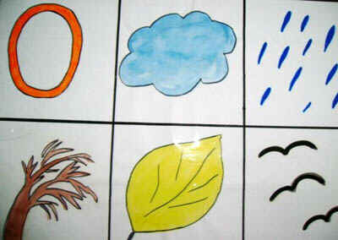

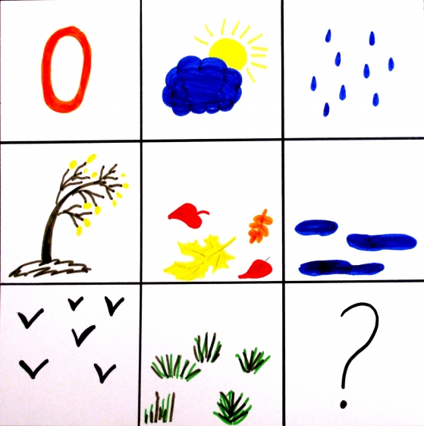

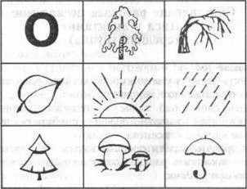

Примерные рассказы :
1.Наступила осень. На небе тучи. Часто идут дожди. С деревьев опадают листья. Птицы улетают.
2.Осень. Солнце светит мало. Идут дожди. Дует сильный ветер.
С деревьев опадают разноцветные листья. Появляются лужи.
Улетают птицы. Трава чернеет. Приближается зима.
3.Осенью все деревья надевают свой разноцветный наряд.
Подул сильный холодный ветер. Листья опадают. Солнышко светит мало,часто идут дожди. В лесу появляются грибы.
Мы во время дождя прячемся под зонтик.
В. Спасибо,мне очень понравились ваши рассказы про осень.
Ой! Ребятки, посмотрите, кто это спрятался за ёлочкой?
(находит и показывает детям игрушку-ёжика).Он плачет, что же с ним случилось? Ёжик, почему ты плачешь?
Дальше воспитатель говорит за ёжика.
Ё. Скоро кончится осень, я сделал запасы на зиму-грибы,
ягоды, корешки, яблоки. Сухими листьями утеплил свою норку. Но очень беспокоюсь о своей знакомой белочке,я её давно не видел.
Ей надо помочь сделать запасы на зиму. Помогите мне её найти!
В. Ребята, поможем Ёжику найти белочку?
Д. Поможем.
В. Давайте возьмём Ёжика и пойдём искать белочку, а чтобы нам было веселее идти, поиграем в игру «Найди листок».
Воспитатель показывает детям какой-либо лист и предлагает найти такой же. Листья сравнивают, отмечают их сходства и различия. Затем воспитатель поднимает, например, кленовый листок и говорит: «Подул ветер. Полетели вот такие листочки.
Покажите, как они полетели».Дети, в руках которых листья клёна, кружатся под лёгкую музыку, а по команде воспитателя
останавливаются. Игра повторяется с разными листьями и всеми листьями вместе.
В. А вот, ребятки, мы и нашли белочку (показывает игрушку).
Где белочка живёт?
Д. Белка живёт в дупле.
В. Что запасает белочка на зиму?
Д. Она запасла на зиму-орешки, грибы, шишки, ягоды.
В. Ёжик, сейчас ребята тебе расскажут про белочку. В этом нам
помогут наши помощницы-схемы-модели, которые вы сами составите,если правильно ответите на вопросы.

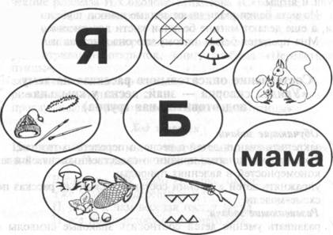

Дети садятся за столы, на которых лежат схемы-модели и
фломастеры.
В центральном кружке пишем букву «Б»-почему?
Дети отвечают и пишут.
В. Белка-это домашнее или дикое животное? Где она живёт?
Дети отвечают и рисуют в кружке №1 дерево с дуплом и дом.
В. Как называются детёныши белки? Мама-белка большая, а
бельчата?
Дети отвечают и рисуют в кружочке №2 маму-белку и бельчонка.
В. Чему учит мама-белка своих бельчат? Придумаем добрые
слова про белку, какая белочка?
Дети описывают белку- без схемы, пишут в кружочке №3
слово мама.
В. А кто знает врагов белки?
Дети отвечают и рисуют в кружочке №4 зубы и ружьё.
В. Чем питаются белки?
Д. Белки питаются грибами, шишками.
Дети в кружочке №5 рисуют грибы, ягоды, шишки, яблоки.
В. Какую пользу приносят белки людям?
Дети отвечают и рисуют в кружочке №6 шубу, шапку.
В. А какие вы знаете стихи, загадки о белке?
Дети отвечают и пишут в кружочке №7 букву «Я».
В. А сейчас кто хочет рассказать про белку?
Составление рассказов детьми.
В. Молодцы! А сейчас нам пора возвращаться. Давайте
проводим Ёжика до норки. Спи Ёжик до весны, а мы возвращаемся в группу.
Сейчас сядьте спокойно, руки свободно положите на колени,
закройте глаза... и слушайте...Положите ладонь на живот
и почувствуйте, как он поднимается, когда мы делаем вдох,
и опускается, когда вы выдыхаете; плечи не поднимайте.
Вдох-выдох (дети выполняют движения 3 раза).Сейчас мы
с вами откроем глазки, опустим руки, встряхнём ими..
Вот мы и вернулись. Вы хорошо занимались.
Ёжик вам оставил подарок-корзину с яблоками.

Конспект
непосредственно образовательной деятельности
«Школа зайцев».

Цель:сформировать понятие лес.

Возрастная деятельность: 5-6 лет.

Задачи по образовательным областям:
- Познание:
- Познакомить с главными жителями леса-деревьями,учить различать и называть их.
- Рассказать какие бывают леса.
- Воспитывать у детей познавательный интерес,бережное отношение к природе.
- Коммуникация:
- Учить составлять рассказ о деревьях по мнемотаблице
- Учить отвечать предложениями,согласовывать слова в предложение.
- Учить рассказывать стихотворение по мнемотаблице
- Активизация словаря за счет новых слов:природное богатство,
маскировка,раскосые глаза,дубрава,сосновый бор,березовая роща,сообщество.
Используемые материалы:панно «Лес»,сказочный персонаж
Филин,маски(ушки)зайцев,листочки деревьев, мнемотаблицы «Описание дерева» и для рассказывания стихотворения «Белка-шалунишка»

В. Ребята, сегодня мы расскажем нашему лесовичку, что мы знаем про деревья в нашем лесу. В лесном царстве, в зелёном государстве жили были деревья. Они самые главные жители леса. А какие деревья вы знаете?
Д. Берёза, дуб, клён, сосна, ель, осина, рябина, ольха.
В. А как вы их различаете?
Д. По листочкам.
В. Давайте подберём листочки к деревьям и назовём их.
Дети подбирают и называют.
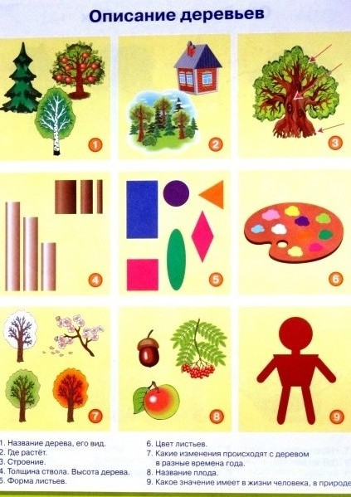
В. Ребята, давайте расскажем про деревья по мнемотаблице
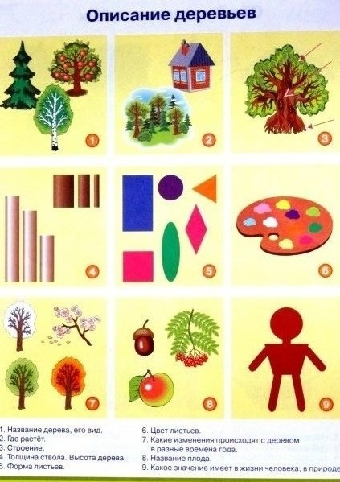

Рассказы детей о деревьях.
Берёза.

Это берёза. Чаще всего растёт в лесу. В городе люди сажают берёзы, чтобы сделать воздух чистым. Берёза-это большое лиственное дерево. У неё белый, тонкий, стройный ствол. На ветках листья округлой формы. Зелёной берёза стоит всё лето. Осенью листья желтеют и опадают. Весной на берёзе появляются почки, которые превращаются в листочки. Плоды представляют сплюснутые орешки, которые окружены крылышком. В лекарственных средствах используют почки, молодые листья, кору берёзы. Берёзовый сок очень полезен, его обычно собирают ранней весной.

Дуб.
Это дерево дуб. Оно растёт в лесу. Дуб - крупное широколистное дерево. У него красивая, пышная крона. Ствол толстый, кора тёмно-серого цвета. Лист у дуба овальный, резной. Листья зелёного цвета, осенью становятся коричневыми и опадают. У дуба есть плоды- жёлуди. В лечебных целях используются жёлуди и листья дуба.

Рябина.
Это рябина. Она растёт в лесу и в городе. Рябина-красивое дерево с яркими гроздями ягод. Ствол у неё тонкий, кора серая, гладкая. Листья овальной формы с острыми зубчиками по краю. Душистые цветы появляются в начале лета и привлекают множество пчёл. Осенью листья рябин окрашиваются в оранжевый, багряный цвет. А зимой рябина украшена тяжёлыми гроздями ягод. Очень любят рябину птицы, для которых ягоды являются зимним кормом.

В. Молодцы, мне понравились ваши рассказы о деревьях.
А что ещё растёт в лесу?
Д. Трава, ягоды, грибы, кустарники.
В. Кто ещё живёт в лесу?
Д. Звери, птицы, насекомые.
В. Они находят здесь себе жильё: норы, гнёзда, дупло. Лес кормит их. Лес — замечательное природное богатство.
Давайте расскажем стихотворение про белочку с помощью мнемотаблицы.

Белка — шалунишка.
Скачет белка-шалунишка,
Рвёт с еловых веток шишки,
А потом на землю-прыг
И отыщет боровик.
Гриб нанижет на сучок-
Подсушись, боровичок!

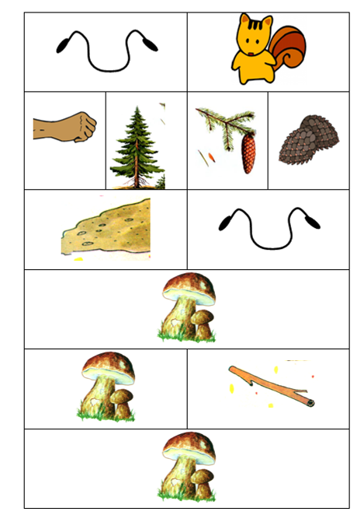

Динамическая пауза:

Руки подняли и покачали — это деревья в лесу,
Руки качнулись, кисти встряхнулись — ветер сбивает росу,
В сторону руки, плавно помашем — это к нам птицы летят,
Как они сядут, тоже покажем — крылья сложили назад.
(Дети выполняют движения согласно тексту).

В. Ой, посмотрите, кого мы встретили в лесу?
Д. Это Филин.
Ф. Вы ко мне пришли в гости? Давайте поиграем в школу, вы будете зайчиками, а я-учитель. Согласны?
Д. Да (детям одеваются ушки зайчиков).
Ф. Прошу вас рассказать о своей жизни в лесу?
Д. Мы живём в лесу круглый год: летом, когда тепло, и зимой, когда мороз и снег. Мы должны питаться, без еды гибнем.
Ф. А что вы едите?
Д. Летом травку, её много в лесу, а ещё едим заячью капусту, весной её очень много. Зимой тяжело, всё покрыто снегом, трудно найти себе еду.
Ф. А что вы едите зимой?
Д. Гложем кору деревьев, иногда бегаем в деревни к стогам сена.
Ф. А что такое сено?
Д. Сухая трава, очень вкусно. Да, зимой зайцам голодно и много опасностей.
Ф. А какие опасности?
Д. За нами охотятся хищные звери: волки, лисы — они выслеживают нас, но ведь мы настоящие живые зайцы, а не игрушечные.
Ф. А как вы спасаетесь?
Д. Мы маскируемся.
Ф. А что такое маскировка7
Д. меняем цвет шубки: зимой-белая, летом-серая.
Ф. А что ещё вам помогает спасаться от врагов?
Д. У нас сильные длинные задние ноги, которые помогают нам быстро передвигаться прыжками, защищаться от нападения врагов. Ой, а ещё мы можем запутывать следы. У нас длинные уши, раскосые глаза, чуткий нос, поэтому можем вовремя услышать, почувствовать опасность.
В. Сейчас мы немного поиграем.
Пальчиковая гимнастика «Зайка и ушки»

Ушки длинные у зайки Пальчики в кулачок.
Из кустов они торчат. Выставить вверх
Он и прыгает и скачет, указательный и средний
Веселит своих зайчат пальцы. Ими шевелить в
стороны и вперёд.

Ф. Молодцы, вы приспособлены к жизни в лесу. Теперь ученикам зайцам задаю сложные вопросы, можно? Что такое лес?
Д. Сообщество растений и животных.
Ф. Кто самый главный в лесу?
Д. Деревья.
Ф. Если растёт много берёз, как назовём такой лес?
Д. Берёзовая роща. Она светлая, потому что стволы белые.
Ф. Если растёт много сосен, как назовём такой лес?
Д. Сосновый бор. Он тёмный, но пахнет смолой.
Ф. Дубрава, какие деревья в ней растут?
Д. Много могучих дубов.
Ф. Объясните пословицу: «Зайца ноги кормят»
Д. Наши следы — это всё наоборот.
Ф. А какие у зайца зубы?
Д. Самозатачивающие, мы грызём кору деревьев.
Ф. Какие молодцы зайчата, мои уроки не прошли даром. Ходите в лесную школу и ещё много интересного узнаете. А на прощанье мы с вами поигоаем.

Маленький зайчик, Дети скачут по кругу,
Пушистенький зайчик сделав ушки из ладошек
и двигая ими вперёд
Всех нас смеяться Останавливаются,
заставил до колик держатся за животики
Прыгал за белкой, Сначала прыгают наае
За уткой скакал прямых ногах, потом
вприсядку
Лапкой тюльпан Останавливается,
Поднимал, как бокал поднимают
воображаемый бокал
к лицу
Ах, как смешно его ушки торчали! Делают ушки из ладошек Мы хохотали души в нём не чая. Опять держатся за
животики
Но на опушке, заметив лису, Смотрят из-под руки
Он подмигнул нам и скрылся в лесу Подмигивают,
разбегаются.

Литература:

- «Использование метода мнемотехники в обучении рассказыванию детей дошкольного возраста», Т.Б. Полянская,
Детство-Пресс, Санкт-Петербург, 2010г.
- «Учимся по сказке. Развитие мышления дошкольников с помощью мнемотехники», 2-издание, Детство-Пресс, Санкт-Петербург, 2005г.

Содержание:

- «Использование метода мнемотехники в работе по развитии речи детей».
- Конспекты непосредственно-образовательной деятельности с использованием мнемотаблиц и схем-моделей:
- « Вот и осень наступила» (для детей старшего дошкольного возраста)
- « Школа зайцев» (для детей старшего дошкольного возраста)

